Funcionalidad: “Automatizar la actualización de productos de la tienda online”

1. PROCEDIMIENTO

Todos los días a las 12:00pm el crontab ejecuta un script a nivel de la app el cual realiza las siguientes cuatro operaciones (Diagrama 1):

- Se conecta a 2 servidores ftp para transferir desde allí 2 archivos que contienen la lista actualizada de productos.
- A partir de los archivos descargados el script actualiza los productos de la tienda.
- Finalmente el script envía un correo el electrónico informando qué productos se han actualizado, y guarda registro de éxito.

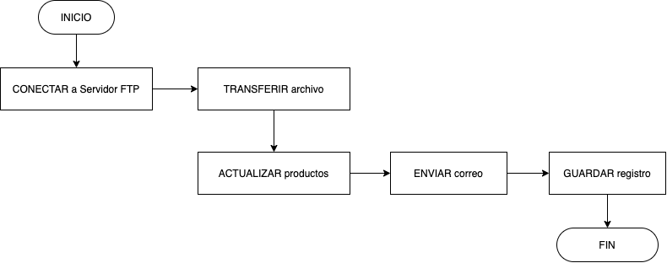Diagrama 1: Procedimiento

2. RESTRICCIONES Y RENDIMIENTO

2.1. Ejecución del script
- El Script se debe ejecutar todos los días a las 12:00 pm
- CONTROL DE FALLOS:
  - El cron tendrá una tarea que se ejecute 5 minutos después de la hora en la que debió correr el script anterior y realice las siguientes operaciones (Diagrama 2):
    - lea el registro de la aplicación, y verifique si dicho script se ejecutó satisfactoriamente (<timestamp>:OK). De ser así, guarda registro de éxito. Si no se ejecutó reintenta la ejecución. Si la ejecución vuelve a fallar, registra el error en el sistema.

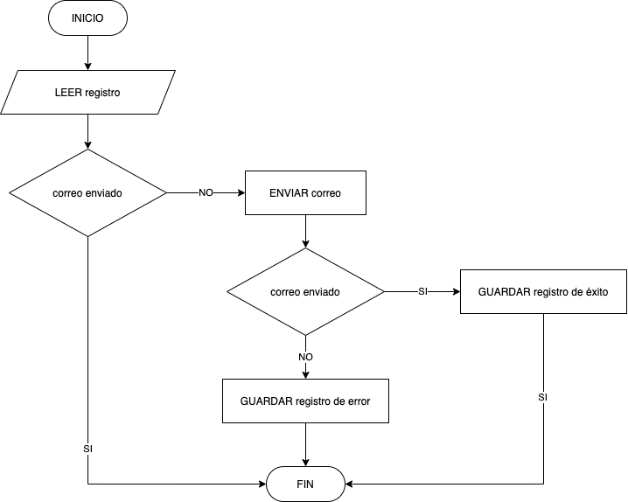
Diagrama 2: Procedimiento para validación de envío de correo

Formato de error del sistema:
<fecha> <hora> Error al ejecutar: <mensaje>

Formato de registro de éxito:
<timestamp>:OK Correo enviado

Datos para el correo electrónico:
Asunto: Error al ejecutar al ejecutar proceso fulloffice
Destinatario: se obtiene a partir de un archivo de configuración.

Mensaje:
No se pudo ejecutar el proceso fulloffice el <fecha> a la <hora> por la razón: <mensaje>

Donde:
<timestamp> es la marca de tiempo UNIX.
<fecha> es una fecha en formato aaaa-mm-dd
<hora> es la hora en formato HH:mm
<mensaje> es una captura del error lanzado por el intérprete al intentar ejecutar el script.

2.2. Conexión FTP:
- Los datos del archivo se obtienen del archivo fulloffice.txt
- CONTROL DE FALLOS:
  - Conexión fallida: si no se puede conectar, esperar 2 minutos y reintentar. Si persiste, esperar 13 minutos y reintentar, y sí el problema persiste entonces registrar el error en log y mandar el correo al administrador de la tienda.

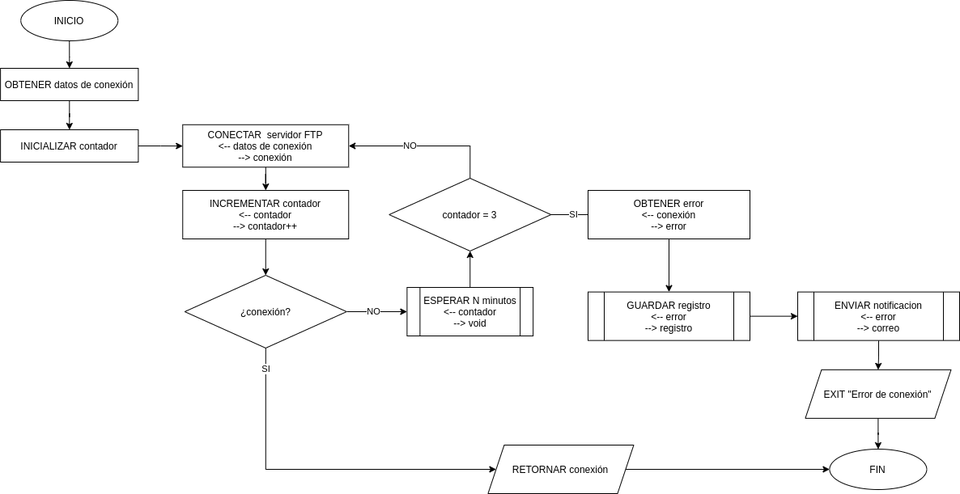Diagrama 3: Procedimiento para conexión a FTP

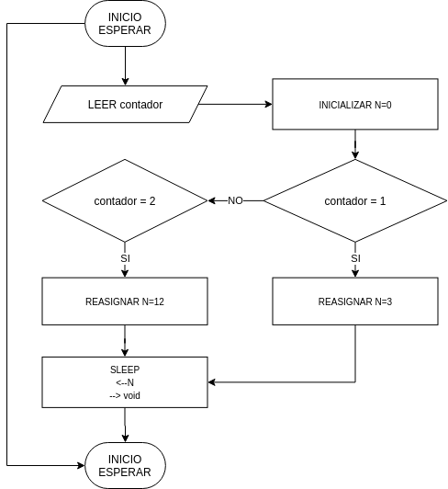Diagrama 4: Algoritmo: Esperar N tiempo en caso de fallo | 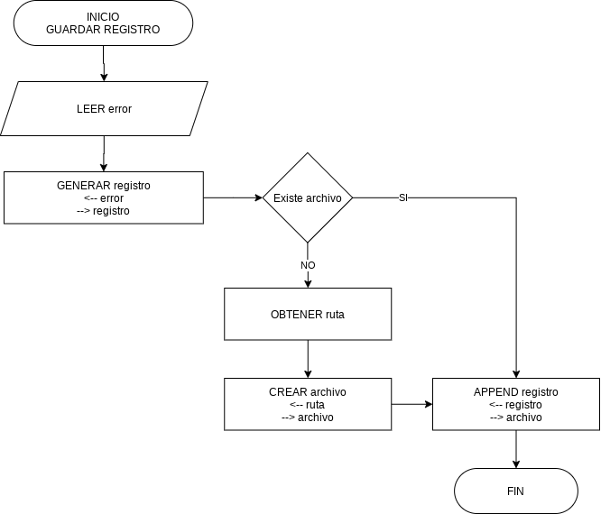Diagrama 5: Procedimiento para guardar registro de error
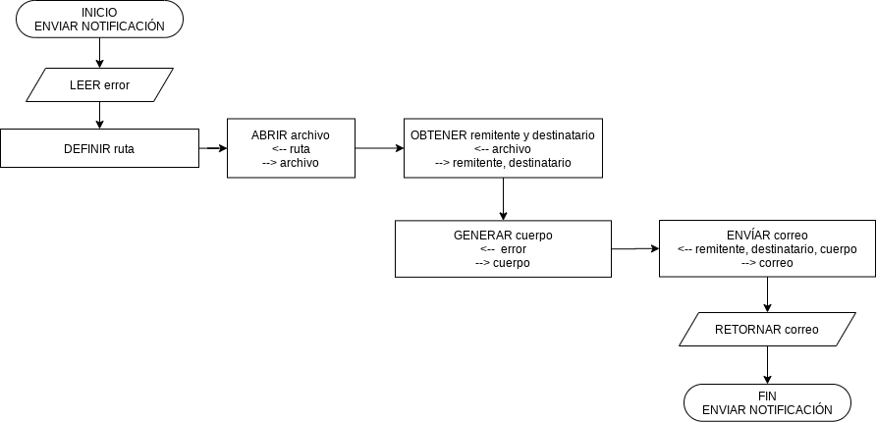
Diagrama 6: Algoritmo: función para enviar notificación por correo

Formato de error del sistema:
<fecha> <hora>Error no se puede conectar a <ftp-name>: <mensaje>

Datos para el correo electrónico:
Asunto: Error al conectarse a servidor
Destinatario: se obtiene a partir de un archivo de configuración.
Mensaje:
<fecha><hora>Error no se puede conectar a <ftp-nombre>: <mensaje>

Donde:
<fecha>, <hora> y <mensaje> se definen como en punto 2.1.
<ftp-nombre> Nombre del FTP

2.3 Transferencia de archivos:
- Se conecta a 2 servidores ftp para transferir desde allí 2 archivos que contienen la lista actualizada de productos.
- Archivos a descargar: ./productos.csv y ./catalogo_xml/productos.xml y
- Falla transferencia de archivos: ALMACENAR error en log y MANDAR correo electrónico al administrador de la tienda. El usuario deberá revisar manualmente, si es que el archivo existe en el ftp o cualquier percance.

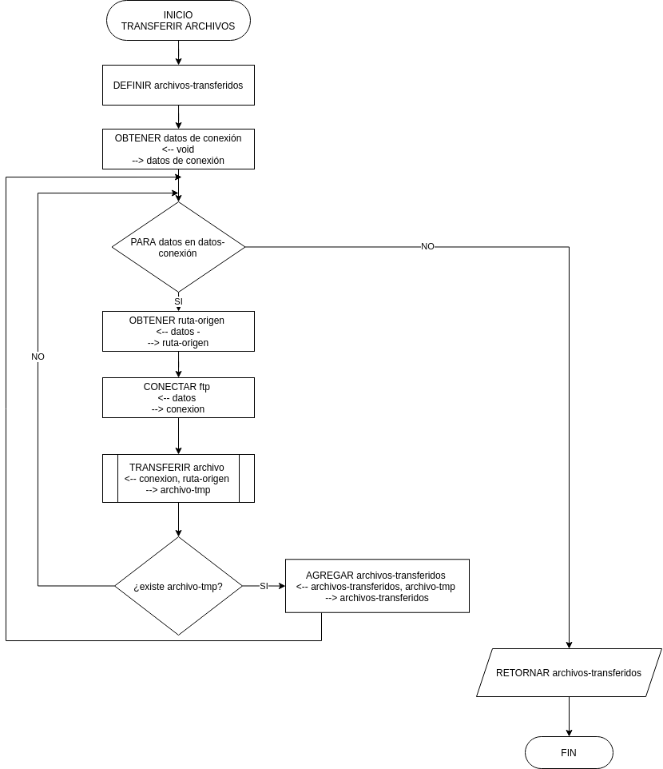
Diagrama 7: Tranferencia de archivos

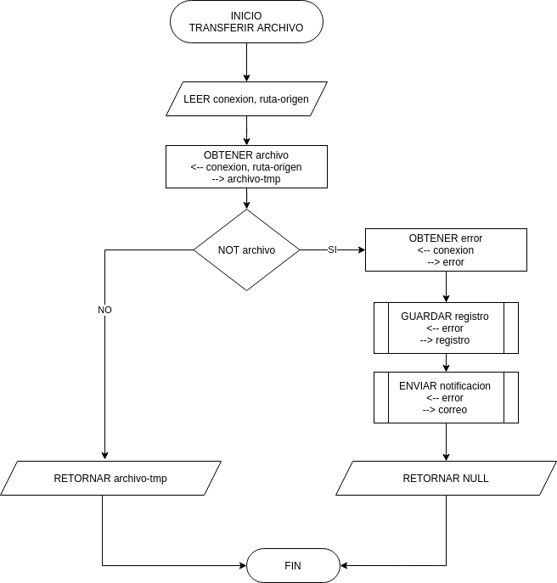Diagrama 8: Subrutina para transferir un archivo con control de errores

Formato de error del sistema:
Error no se puede obtener el <archivo> de <ftp-nombre>: <fecha><hora> <error-mensaje>

Datos para el correo electrónico:
Asunto: Error al obtener el archivo
Destinatario: se obtiene a partir de un archivo de configuración.
Mensaje:
Error no se puede obtener el <archivo> de <ftp-nombre>: <fecha> <hora>: <mensaje>

Donde:
<fecha>, <hora> y <mensaje> se definen como en punto 2.1.
<ftp-nombre> Nombre del FTP

2.4 Actualización de productos de la tienda

2.4.1. Formato de los archivos:
- CSV:
  - Delimitador: |˽
  - Cabecera: primera fila.
  - Columnas: Marca| Clave DC| Clave Fabricante| Descripción corta| Precio Distribuidor (En PESOS)| Linea| Familia| Subfamilia| Disponible Anahuac 01 | Disponible Cylan 02 | Disponible Eugenia 04 | Disponible|

1) ABRIR archivo

2) LEER primer línea
2.1) Si no existe entonces error: Archivo vacío
2.11) REGISTRAR error
2.12) ENVIAR correo con error
2.13) FIN

3) DIVIDIR linea en partes segun delimitador
3.1) SINO EXISTE delimitador error: ERROR DE FORMATO no existe delimitador
3.11) REGISTRAR error
3.2) SINO son 12 columnas o mas: ERROR DE FORMATO datos faltantes
3.21) REGISTRAR error
3.3) SI EXISTE error mandar correo con detalle de errores
3.4) FIN

4) ALMACENAR encabezados

5) LEER siguiente linea
5.1) SINO EXISTE termina flujo
6) DIVIDIR linea en partes según delimitador
6.1) SINO EXISTE delimitador error: ERROR DE FORMATO no existe delimitador
6.11) REGISTRAR error
6.2) SINO son 12 columnas o mas: ERROR DE FORMATO datos faltantes
3.21) REGISTRAR error
6.3) SI EXISTE error ir a linea 5

7) IDENTIFICAR segunda columna
7.1) SI NO se identifica se registra error: ERROR EN SKU: sku incorrecto
7.2) Se difige al paso 5

8) BUSCAR SI EXISTE en base de datos
-SINO EXISTE se INSERTA registro en base de datos con datos del csv.

9) CREAR una cadena UPDATE dando como valor al WHERE con la columna 2 y 5 columna para actualizar precio del producto

10) SI EXISTE siguiente linea repetir paso 6
10.1) SINO EXISTE fin de flujo.

- XML:
Claves:
<Producto>
<clave><no_parte><nombre><modelo><idMarca><marca><idCategoria><categoria>
<idSubCategoria><subcategoria><imagen><imagenFecha><descripcion_corta><upc><ean>
<status><sustituto><precio><moneda><tipo_cambio>
<existencia>
<HMO><OBR><LMO><CLN><DGO><TRN><CHI><AGS><QRO><SLP><LEO><GDL>
<MOR><SLT><XLP><VER><COL><CTZ><TAM><PUE><VHA><TXA><MTY><TPC>
<MID><OAX><MAZ><CUE><TOL><PAC><CUN><DFP><DFA><ZAC><DFT><ACA>
<IRA><DFC><TXL><ACX><URP><CDV><CEL><CHT><CAM><D2A>

Restricciones:
- El script deberá validar que el tipo MIME de los archivos sea el esperado: text/plain en el caso del archivo CSV, y text/xml o application/xml en el caso del archivo XML.
- También deberá validar el formato de las columnas correspondientes a SKU, marca, precio antes de realizar la actualización, según las siguientes especificaciones:

Campo | Nombre en CSV | Nombre en XML | Definición
SKU | Clave DC | clave | Cadena alfanumérica incluyendo guión medio y bajo de longitud de entre 3 y 64 caracteres.
Marca | Marca | marca | Cadena alfanumérica incluyendo guión medio y bajo, Ampersand y espacios en blanco de longitud de entre 3 y 64 caracteres
Precio | Precio Distribuidor (En PESOS) | precio | Precio es un número real mayor a 0.01 y menor que 9999999.99999

Rendimiento:
- En caso de que el tipo MIME no sea válido, guarda error en log de errores sin actualizar los productos de la tienda, y salta al siguiente reconocimiento de archivo. El registro de error tendrá el siguiente formato:

<fecha> <hora> <mensaje>: <archivo>

Donde:
<fecha>, <hora> se definen como en punto 2.1.
<mensaje>Tipo MIME no válido
<archivo> productos.xml|productos.csv

- En caso de error en formato de campo, deberá guardar un registro del producto en el log de errores, con el siguiente formato y saltar al siguiente registro:

<fecha> <hora> <mensaje>: <registro>

Donde:
<fecha>, <hora> y <mensaje> se definen como en punto 2.1.
<registro> La línea del archivo CSV o XML que contiene los datos corruptos

2.4.2. Actualización de productos de la tienda:
- El script debe recorrer los registros de cada uno de los archivos descargados. Si el producto del archivo existe en la tienda, lo actualiza. Si no existe, lo crea. Marca el producto actualizado o creado como activo.
- Los productos de la tienda que no estén en ninguno de los dos archivos debe marcarse como inactivo.

2.5. Envío de correo electrónico:
- El correo debe enviarse al administrador de la tienda a una dirección especificada en un archivo de configuración.
- El mensaje de correo deberá informar:
  - Cantidad de productos actualizados
  - Cantidad de productos creados
  - Cantidad de productos marcados
  - Y adjuntar el log de productos actualizados

- Fallo al enviar el correo:
  - Agrega tarea al cron para ejecutar script de reenvío de correo cada hora hasta que se logre enviar, y se elimina la tarea del cron.

Script de reenvío de correo de actualización de productos:

- Intenta enviar el correo que produjo el fallo.
- Si lo logra, elimina la tarea del cron.
- Sino, se sigue ejecutando hasta lograrlo o hasta alcanzar 5 intentos fallidos, lo que primero ocurra.

